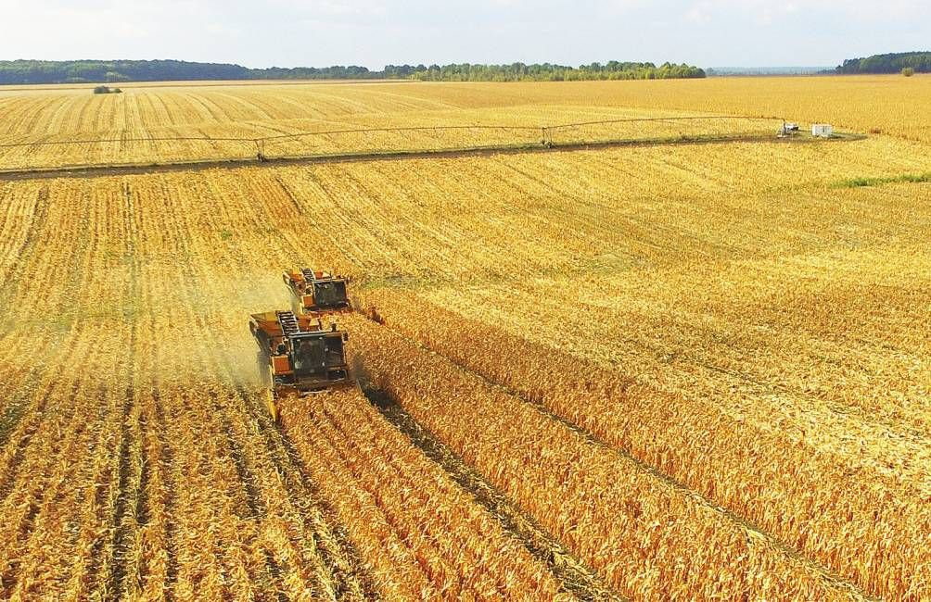
Уважаемые арендаторы и пользователи земель сельскохозяйственного назначения!
Администрация Кировского муниципального района информирует арендаторов земельных участков сельскохозяйственного назначения, а так же всех заинтересованных лиц о вступлении в силу с 01 июля 2022 года Закона Приморского края от 22.04.2022 № 83-КЗ «О признании утратившим силу законодательных актов Приморского края о перераспределении земельных участков из земель сельскохозяйственного назначения, государственная собственность на которые не разграничена, между органами местного самоуправления муниципальных образований Приморского края и органами государственной власти Приморского края». В соответствии с которым, земельные участки сельскохозяйственного назначения, государственная собственность на которые не разграничена, будут возвращены в ведение муниципалитетов.
По вопросам образования земельных участков, предоставления земельных участков, получения информации по действующим договорам аренды или безвозмездного пользования земельными участками, об изменении реквизитов по перечислению арендной платы, необходимо будет обращаться в администрации городских поселений, в случае нахождения земельного участка на территории Кировского городского поселения и Горноключевского городского поселения, или в администрацию Кировского муниципального района, в случае нахождения земельного участка на территории сельских поселений Кировского муниципального района.
Арендную плату за земельные участки сельскохозяйственного назначения, расположенные в границах сельских поселений Кировского муниципального района, с 01 июля 2022 года необходимо перечислять на следующие реквизиты:
Реквизиты для перечисления денежных средств по договорам аренды земельных участков, находящихся на территории Хвищанского сельского поселения

Получатель платежа:
ФУ АДМИНИСТРАЦИИ КИРОВСКОГО МУНИЦИПАЛЬНОГО РАЙОНА (Администрация Кировского муниципального района л/с 04203006200)
ИНН 2516002848 КПП 251601001
Банк получателя: Дальневосточное ГУ Банка России//УФК по Приморскому краю г. Владивосток

Казначейский счет 03100643000000012000 ЕКС 40102810545370000012

БИК 010507002
ОКТМО 05612434 КБК 951 111 05013 05 0000 120
Назначение платежа: Доходы, получаемые в виде арендной платы за земельные участки

Реквизиты для перечисления денежных средств по договорам аренды земельных участков, находящихся на территории Руновского сельского поселения

Получатель платежа:
ФУ АДМИНИСТРАЦИИ КИРОВСКОГО МУНИЦИПАЛЬНОГО РАЙОНА (Администрация Кировского муниципального района л/с 04203006200)
ИНН 2516002848 КПП 251601001
Банк получателя: Дальневосточное ГУ Банка России//УФК по Приморскому краю г. Владивосток

Казначейский счет 03100643000000012000 ЕКС 40102810545370000012

БИК 010507002
ОКТМО 05612428 КБК 951 111 05013 05 0000 120
Назначение платежа: Доходы, получаемые в виде арендной платы за земельные участки

Реквизиты для перечисления денежных средств по договорам аренды земельных участков находящихся на территории Крыловского сельского поселения

Получатель платежа:
ФУ АДМИНИСТРАЦИИ КИРОВСКОГО МУНИЦИПАЛЬНОГО РАЙОНА (Администрация Кировского муниципального района л/с 04203006200)
ИНН 2516002848 КПП 251601001
Банк получателя: Дальневосточное ГУ Банка России//УФК по Приморскому краю г. Владивосток

Казначейский счет 03100643000000012000 ЕКС 40102810545370000012

БИК 010507002
ОКТМО 05612413 КБК 951 111 05013 05 0000 120
Назначение платежа: Доходы, получаемые в виде арендной платы за земельные участки

